Projektart: {use_case}
{description}
Datum: {date}
Inhalt:
- Handlungsbedarfe
  - Starkregen
  - Hitze
  - Versiegelung
  - Wasserhaushalt
  - Gewässerschutz
- Machbarkeit von Maßnahmen
- Geplante Maßnahmen
- Effektbewertung Wasserhaushalt
- Effektbewertung Gewässerschutz

Hinweis:
Die hier abgebildeten Informationen und Effektbewertungen sind als unverbindliche Einschätzung zu verstehen. Fehler sind grundsätzlich nicht auszuschließen. Dieses Dokument ersetzt kein professionelles Fachgutachten.

Handlungsbedarfe
Starkregen
- Starkregengefährdung: {heavy_rain_flow_velocity}
{#heavy_rain_flow_velocity_notes}
  - {.}
{/heavy_rain_flow_velocity_notes}
- Feuerwehreinsätze: {heavy_rain_fire_department_incidents}
{#heavy_rain_fire_department_incidents_notes}
  - {.}
{/heavy_rain_fire_department_incidents_notes}
Hitze
- Hitzebelastung am Tag: {heat_thermal_load_day}
{#heat_thermal_load_day_notes}
  - {.}
{/heat_thermal_load_day_notes}
- Hitzebelastung in der Nacht: {heat_thermal_load_night}
{#heat_thermal_load_night_notes}
  - {.}
{/heat_thermal_load_night_notes}
- Vulnerable Bereiche: {heat_vulnerable_areas}
{#heat_vulnerable_areas_notes}
  - {.}
{/heat_vulnerable_areas_notes}
- Luftaustausch: Kaltluftbahnen & Leitbahnkorridore: {heat_cold_air_corridors}
{#heat_cold_air_corridors_notes}
  - {.}
{/heat_cold_air_corridors_notes}
- Kaltluftentstehung: {heat_cold_air_flow}
{#heat_cold_air_flow_notes}
  - {.}
{/heat_cold_air_flow_notes}
Versiegelung
- Versiegelung: {sealing_block_areas_high}
{#sealing_block_areas_high_notes}
  - {.}
{/sealing_block_areas_high_notes}
- Grünvolumenzahl: {sealing_green_volume_low}
{#sealing_green_volume_low_notes}
  - {.}
{/sealing_green_volume_low_notes}
Wasserhaushalt
- Wasserhaushalt: {water_balance_natural_deviation}
{#water_balance_natural_deviation_notes}
  - {.}
{/water_balance_natural_deviation_notes}
Gewässerschutz
- Art der Kanalisation: {water_protection_sewer_type}
{#water_protection_sewer_type_notes}
  - {.}
{/water_protection_sewer_type_notes}
- Erstaufnehmendes Gewässer im Einzugsbereich der Trennkanalisation: {water_protection_decoupling_requirements}
{#water_protection_decoupling_requirements_notes}
  - {.}
{/water_protection_decoupling_requirements_notes}
- Kleingewässer: {water_protection_small_waters_demand}
{#water_protection_small_waters_demand_notes}
  - {.}
{/water_protection_small_waters_demand_notes}

Machbarkeiten der Maßnahmen
- Altlasten: {2V2}
{#2V2_notes}
  - {.}
{/2V2_notes}
- Unterirdische Infrastrukturen: {2V3}
{#2V3_notes}
  - {.}
{/2V3_notes}
- Altbaumbestand: {2V4}
{#2V4_notes}
  - {.}
{/2V4_notes}
- Geologischer Untergrund: {2V5}
{#2V5_notes}
  - {.}
{/2V5_notes}
- Denkmalschutz: {2B1}
{#2B1_notes}
  - {.}
{/2B1_notes}

Geplante Maßnahmen
Maßnahme | Anzahl | m² Maßnahme | m² angeschlossen
Extensive Dachbegrünung | - | {p_green_roof_ext} | {ca_green_roof_ext}
Extensive Dachbegrünung | - | {p_green_roof_int} | {ca_green_roof_int}
Erdgebundene Fassadenbegrünung | - | {p_3G5} | {ca_3G5}
Teildurchlässiger Flächenbelag | - | {p_permeable_paving} | {ca_permeable_paving}
Vollständige Entsiegelung | - | {p_unpaving_3E2} | {ca_unpaving_3E2}
Grünflächen | - | {p_unpaving_3B1} | {ca_unpaving_3B1}
Baumstandort | {t_n} | - | -
Mulde | - | {p_to_swale} | {ca_to_swale}
Flächenversickerung | - | {p_to_surf_infil} | {ca_to_surf_infil}
Mulden-Rigolen-Element | - | {p_to_swale_trench} | {ca_to_swale_trench}
Tiefbeet | - | {p_3V4} | {ca_3V4}
Optimierter Baumstandort | {t_o} | - | {ca_t_o}
Rigole | - | {p_to_trench} | {ca_to_trench}
Künstliche Wasserflächen | - | {p_3S1} | {ca_3S1}
Regenwasserspeicher | - | {p_to_cistern} | {ca_to_cistern}
Retentionsfläche | - | {p_3S4} | {ca_3S4}
Verdunstungsbeet | - | {p_3S5} | {ca_3S5}

Effektbewertung Wasserhaushalt
Messwert | Ist-Zustand | Geplant
Delta-W (%) | {delta_w_status_quo} | {delta_w_with_measures}
Oberflächenabfluss (mm/a) | {runoff_status_quo} | {runoff_with_measures}
Versickerung (mm/a) | {infiltr_status_quo} | {infiltr_with_measures}
Verdunstung (mm/a) | {evapor_status_quo} | {evapor_with_measures}

Für den ausgewählten Projektbereich berechnet das Modell ABIMO die drei Komponenten des Wasserhaushalts in Millimetern pro Jahr: den kanalisierten Oberflächenabfluss, die Evapotranspiration – also die Verdunstung über Oberflächen und Pflanzen – sowie die Versickerung.
Die Berechnung erfolgt für den Ist-Zustand, den Planungszustand und ein idealisiertes naturnahes Szenario. Als Referenz dient dabei ein unversiegelter Stadtpark mit Mischvegetation.
Durch den Vergleich des Ist- und Planungszustands mit dem naturnahen Referenzszenario wird jeweils der Parameter ΔW ermittelt. Dieser gibt in Prozent an, wie stark der Wasserhaushalt eines Gebiets vom naturnahen Zustand abweicht.
Die obige Tabelle zeigt, wie die geplanten Maßnahmen den Wasserhaushalt verbessern und den ΔW-Wert verringern. Die Werte der einzelnen ausgewählten Blockteilflächen werden dabei zu einem flächengewichteten Mittelwert zusammengefasst.
Effektbewertung Gewässerschutz
Messwert | Ist-Zustand | Geplant
Abkopplung (%) | - | {runoffReduction}
Mischwasserüberläufe (m³) | {overflow_volume_status_quo} | {overflow_volume_simulation}
Unterschreitungsdauer (Stunden) | {critical_hours_status_quo} | {critical_hours_simulation}
Kritische Sauerstoffereignisse (Anzahl) | {critical_events_status_quo} | {critical_events_simulation}

Die Auswirkungen geplanter BGI-Maßnahmen auf die Gewässerbelastung werden mithilfe eines vereinfachten, datenbasierten Modells abgeschätzt.
Grundlage sind umfangreiche hydrodynamische Simulationen des Berliner Mischwassersystems mit den Modellen InfoWorks ICM, GERRIS, HYDRAX und QSim.
Aus den geplanten Maßnahmen wird zunächst die Verringerung des Regenabflusses in die Mischkanalisation ermittelt. Diese wird auf die angeschlossenen versiegelten Flächen aller 18 Berliner Mischwassereinzugsgebiete hochgerechnet und über die aus den Modellrechnungen abgeleiteten Wirkungszusammenhänge in Veränderungen der Gewässerbelastung übersetzt.
Die Ergebnisse werden anhand der Kennwerte „Unterschreitungsdauer in Stunden“ und „Anzahl kritischer O₂-Ereignisse“ dargestellt. Beide Kennwerte beziehen sich auf Sauerstoffkonzentrationen unter 1,5 mg/L, die als fischkritisch gelten und zu Fischsterben führen können. Je geringer die Unterschreitungsdauer und je weniger kritische O₂-Ereignisse auftreten, desto geringer ist die Belastung der Gewässer durch Mischwasserüberläufe.
Effektbewertung Gewässerschutz
Unterschreitungsdauer - Simuliert
{%plot_critical_hours}
Unterschreitungsdauer – Ist-Zustand
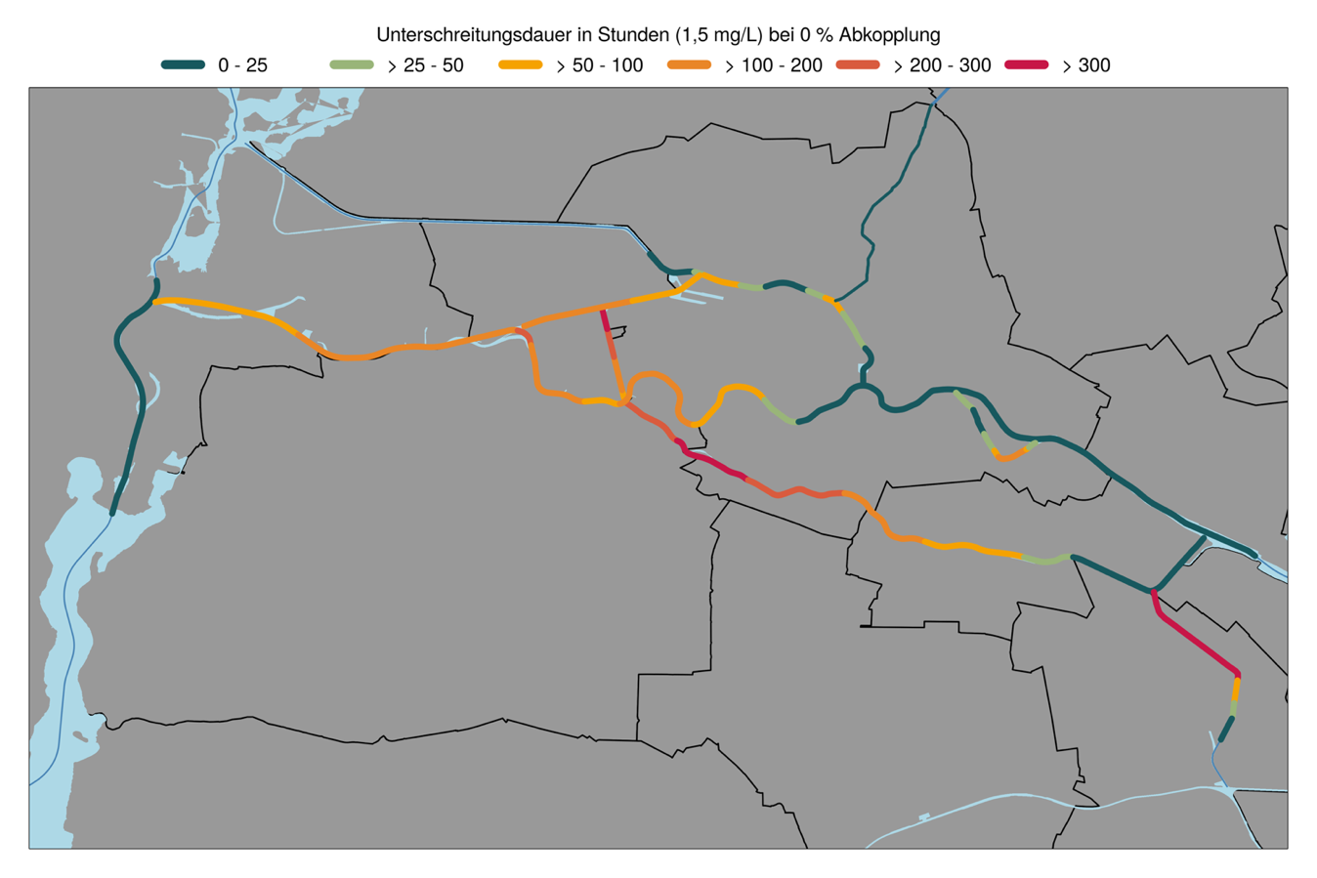
Effektbewertung Gewässerschutz
Kritische Ereignisse - Simuliert
{%plot_critical_events}
Kritische Ereignisse - Ist-Zustand 